 | République Française | - NOUVELLE-CALÉDONIE  ---  PROVINCE NORD  ---  B.P. 41 98860 KONÉ  ---  « Direction de l’Aménagement et du Foncier »

N° 6080206 - 105/2025

FICHE DE BESOINS

Le service des ports et aérodromes de la Province Nord lance une consultation de travaux pour procéder à la dépose des deux anciens panneaux d’indication de piste et à la pose des deux nouveaux panneaux d’indications de l’aérodrome Ile Art Waala à Dau Ar (Bélep).

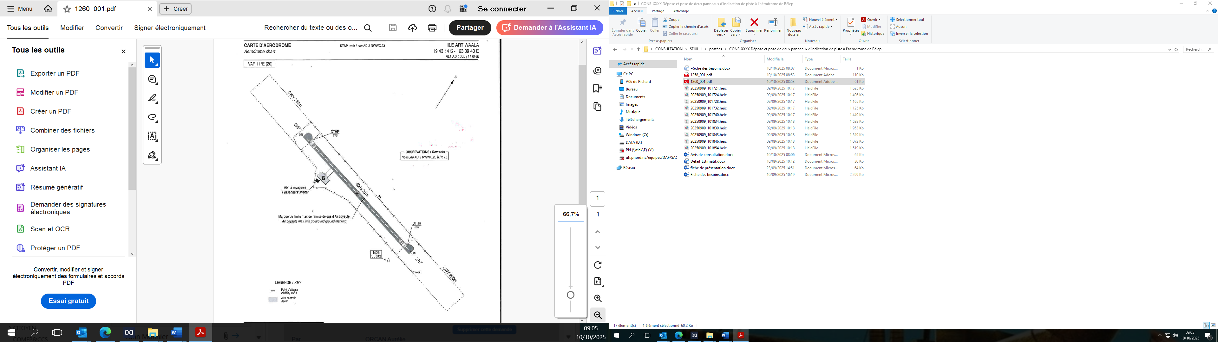
Figure 1 – Plan de situation des deux panneaux
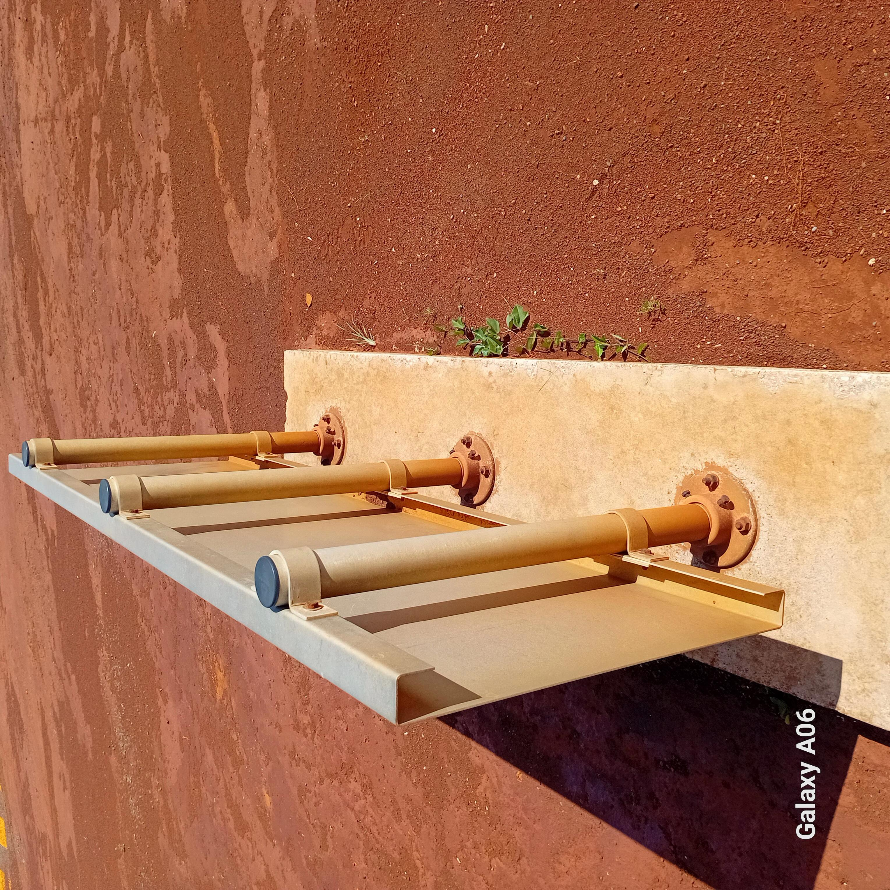 | 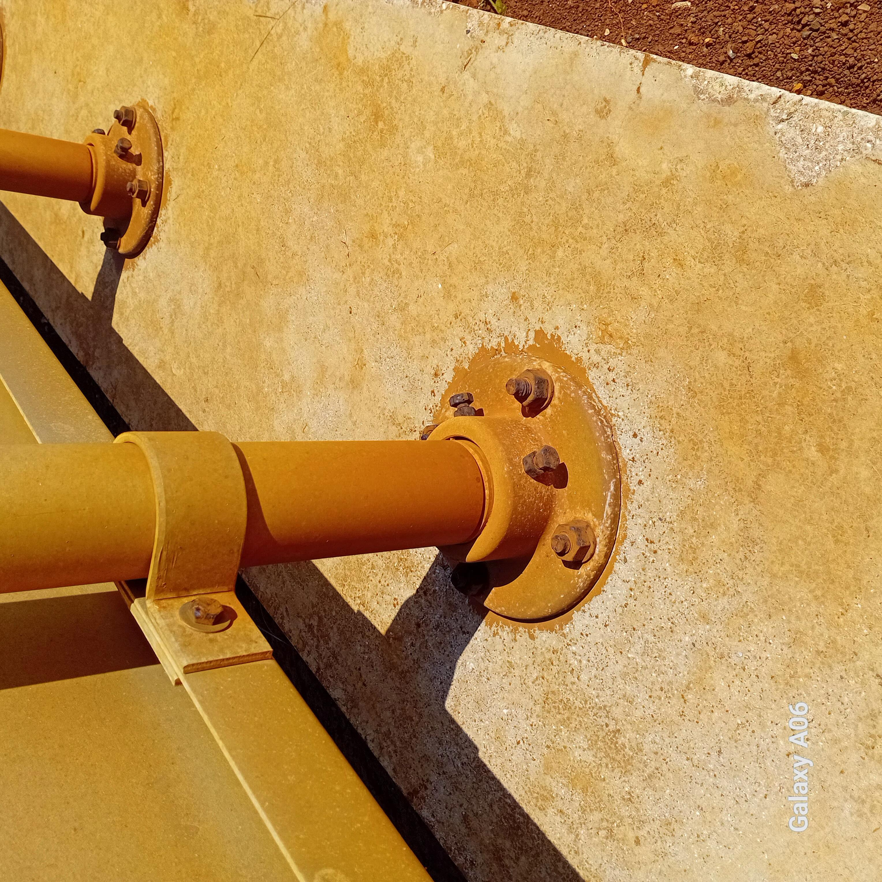
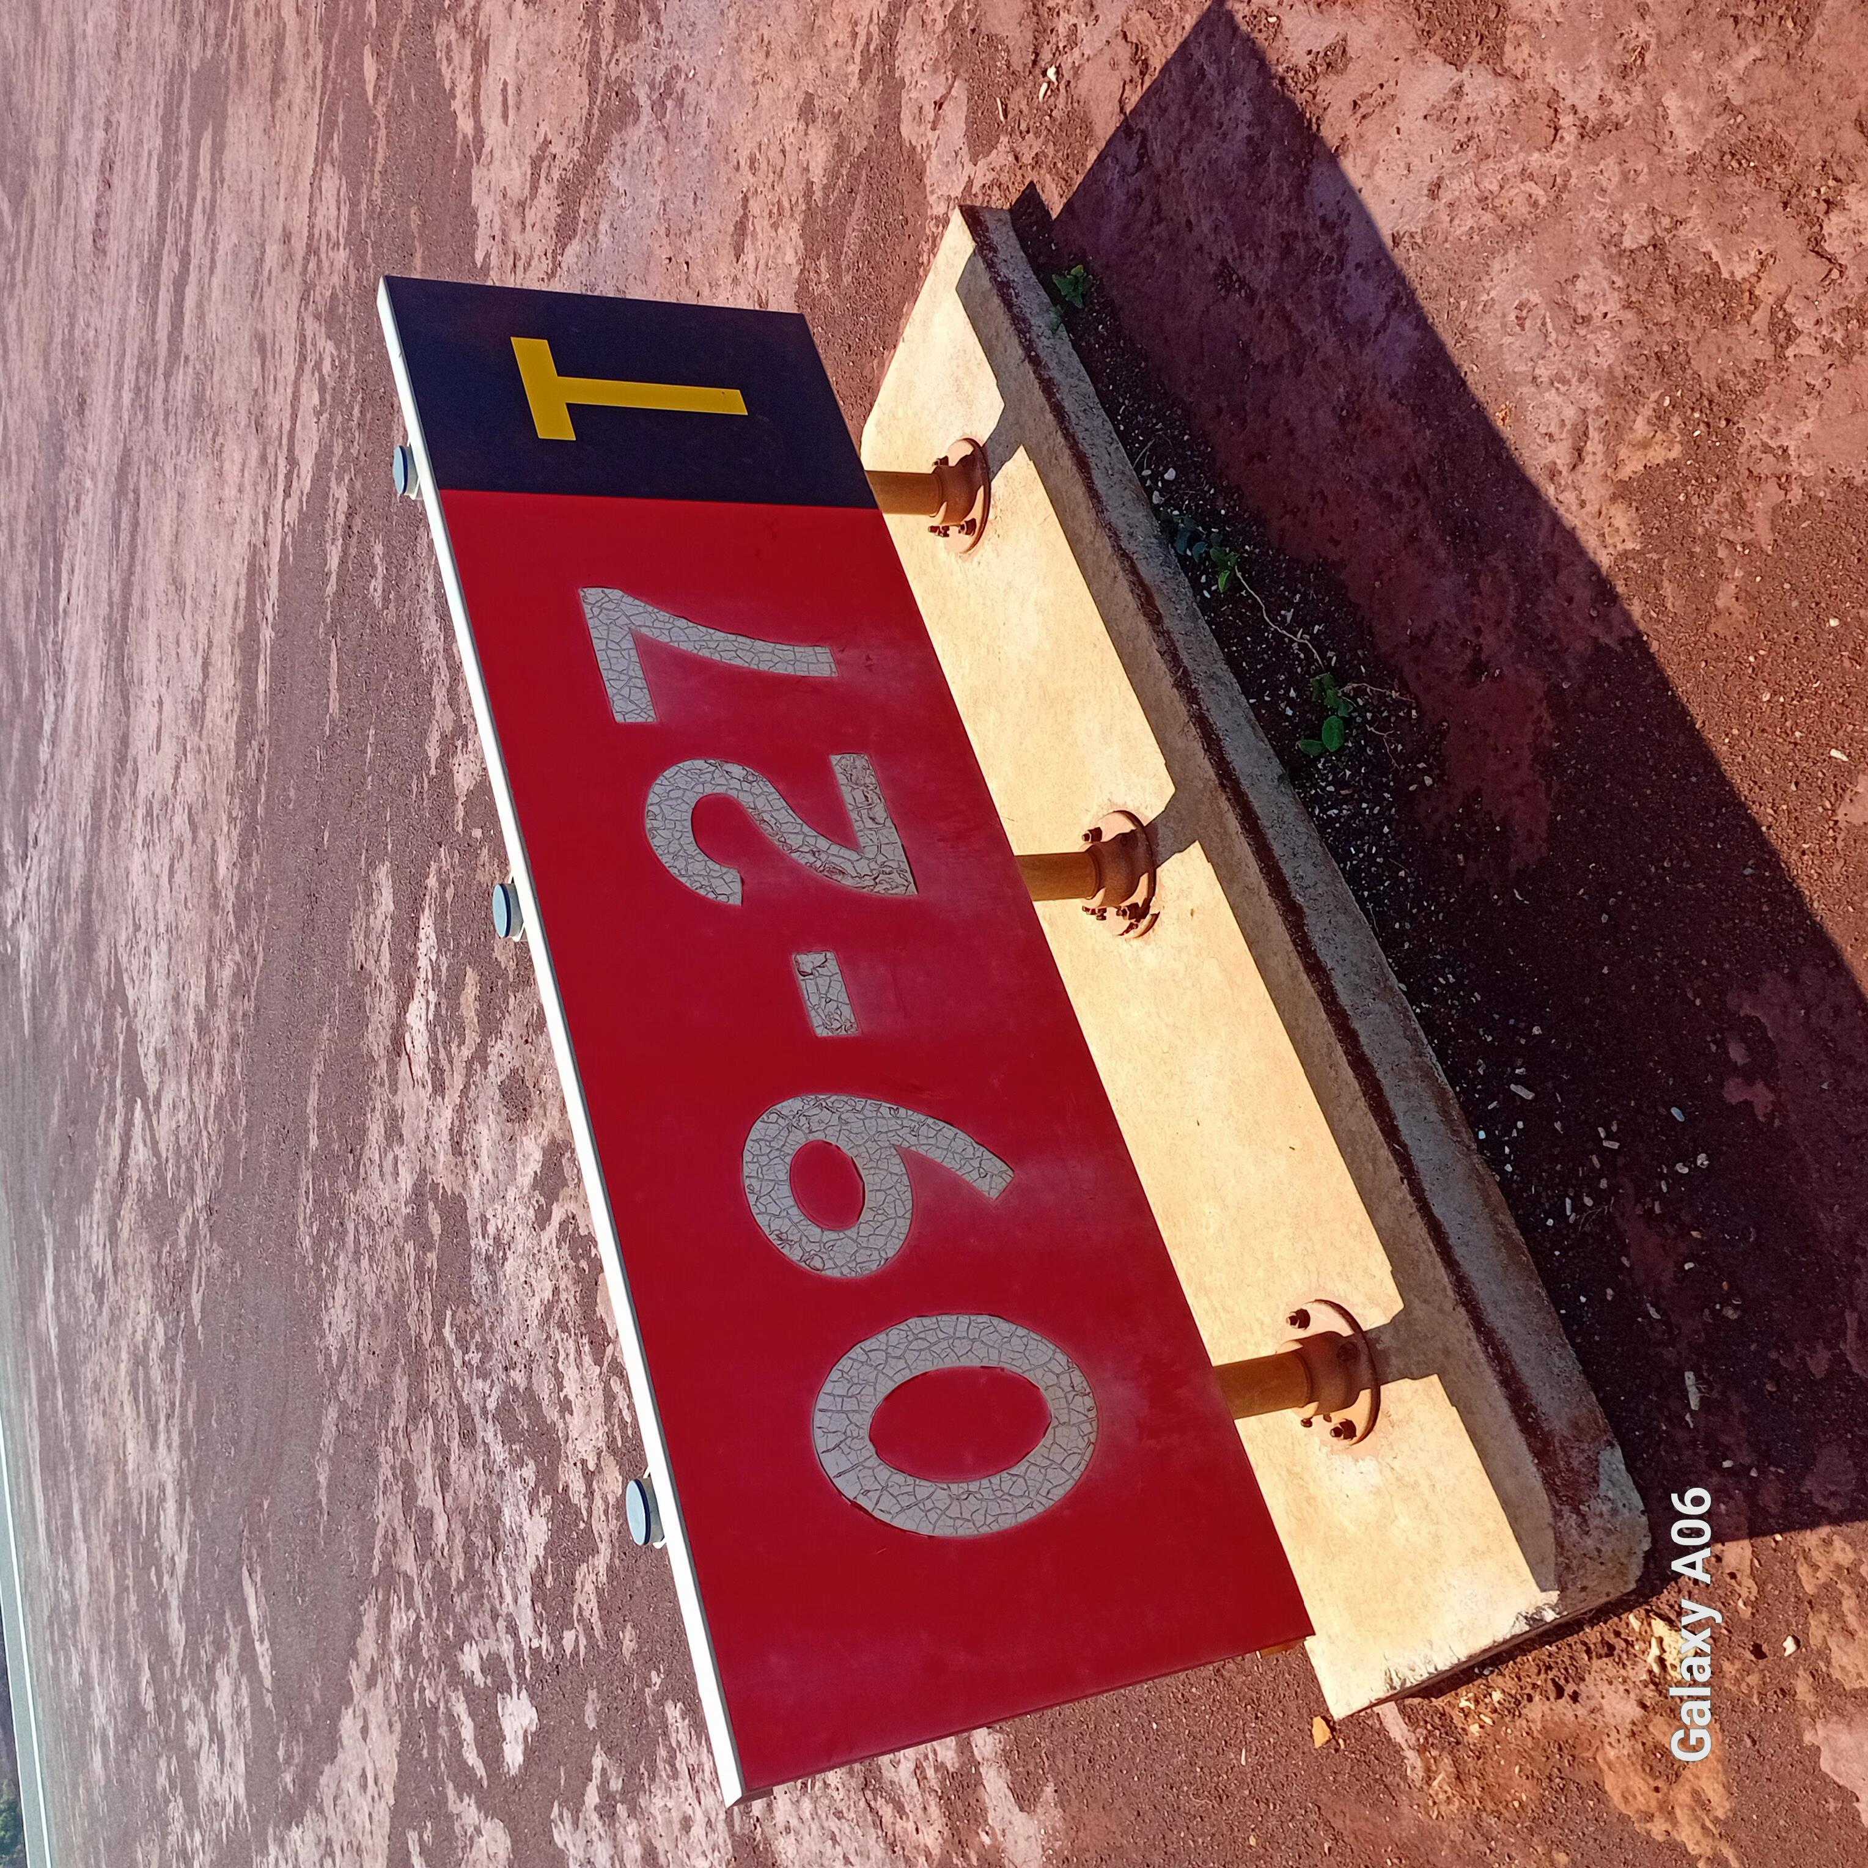 | 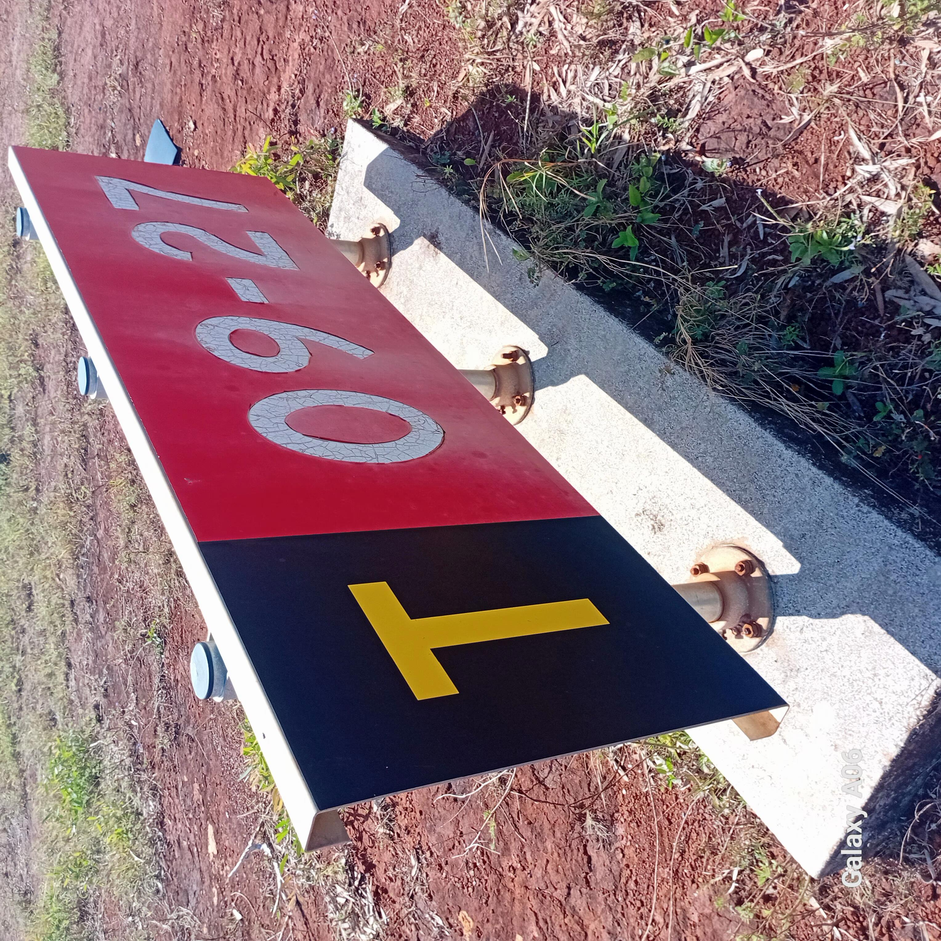
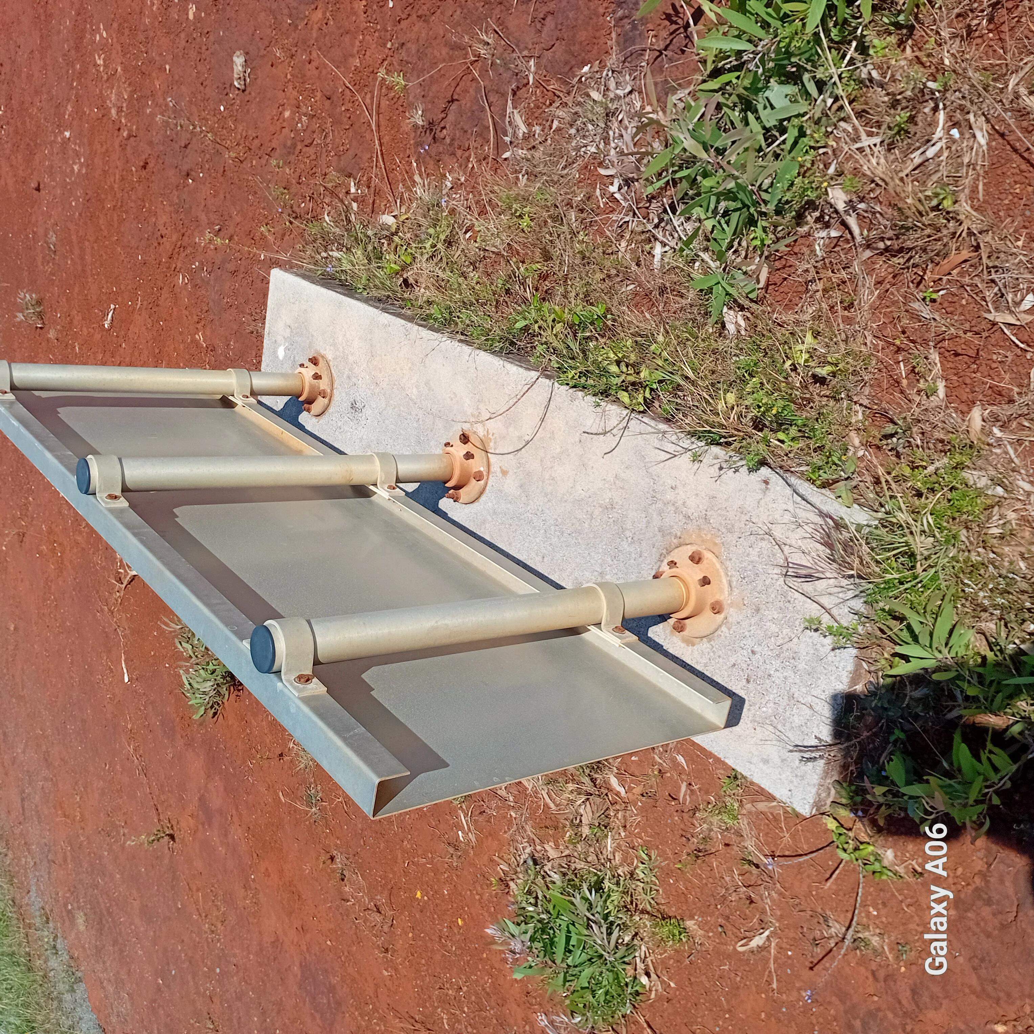 | 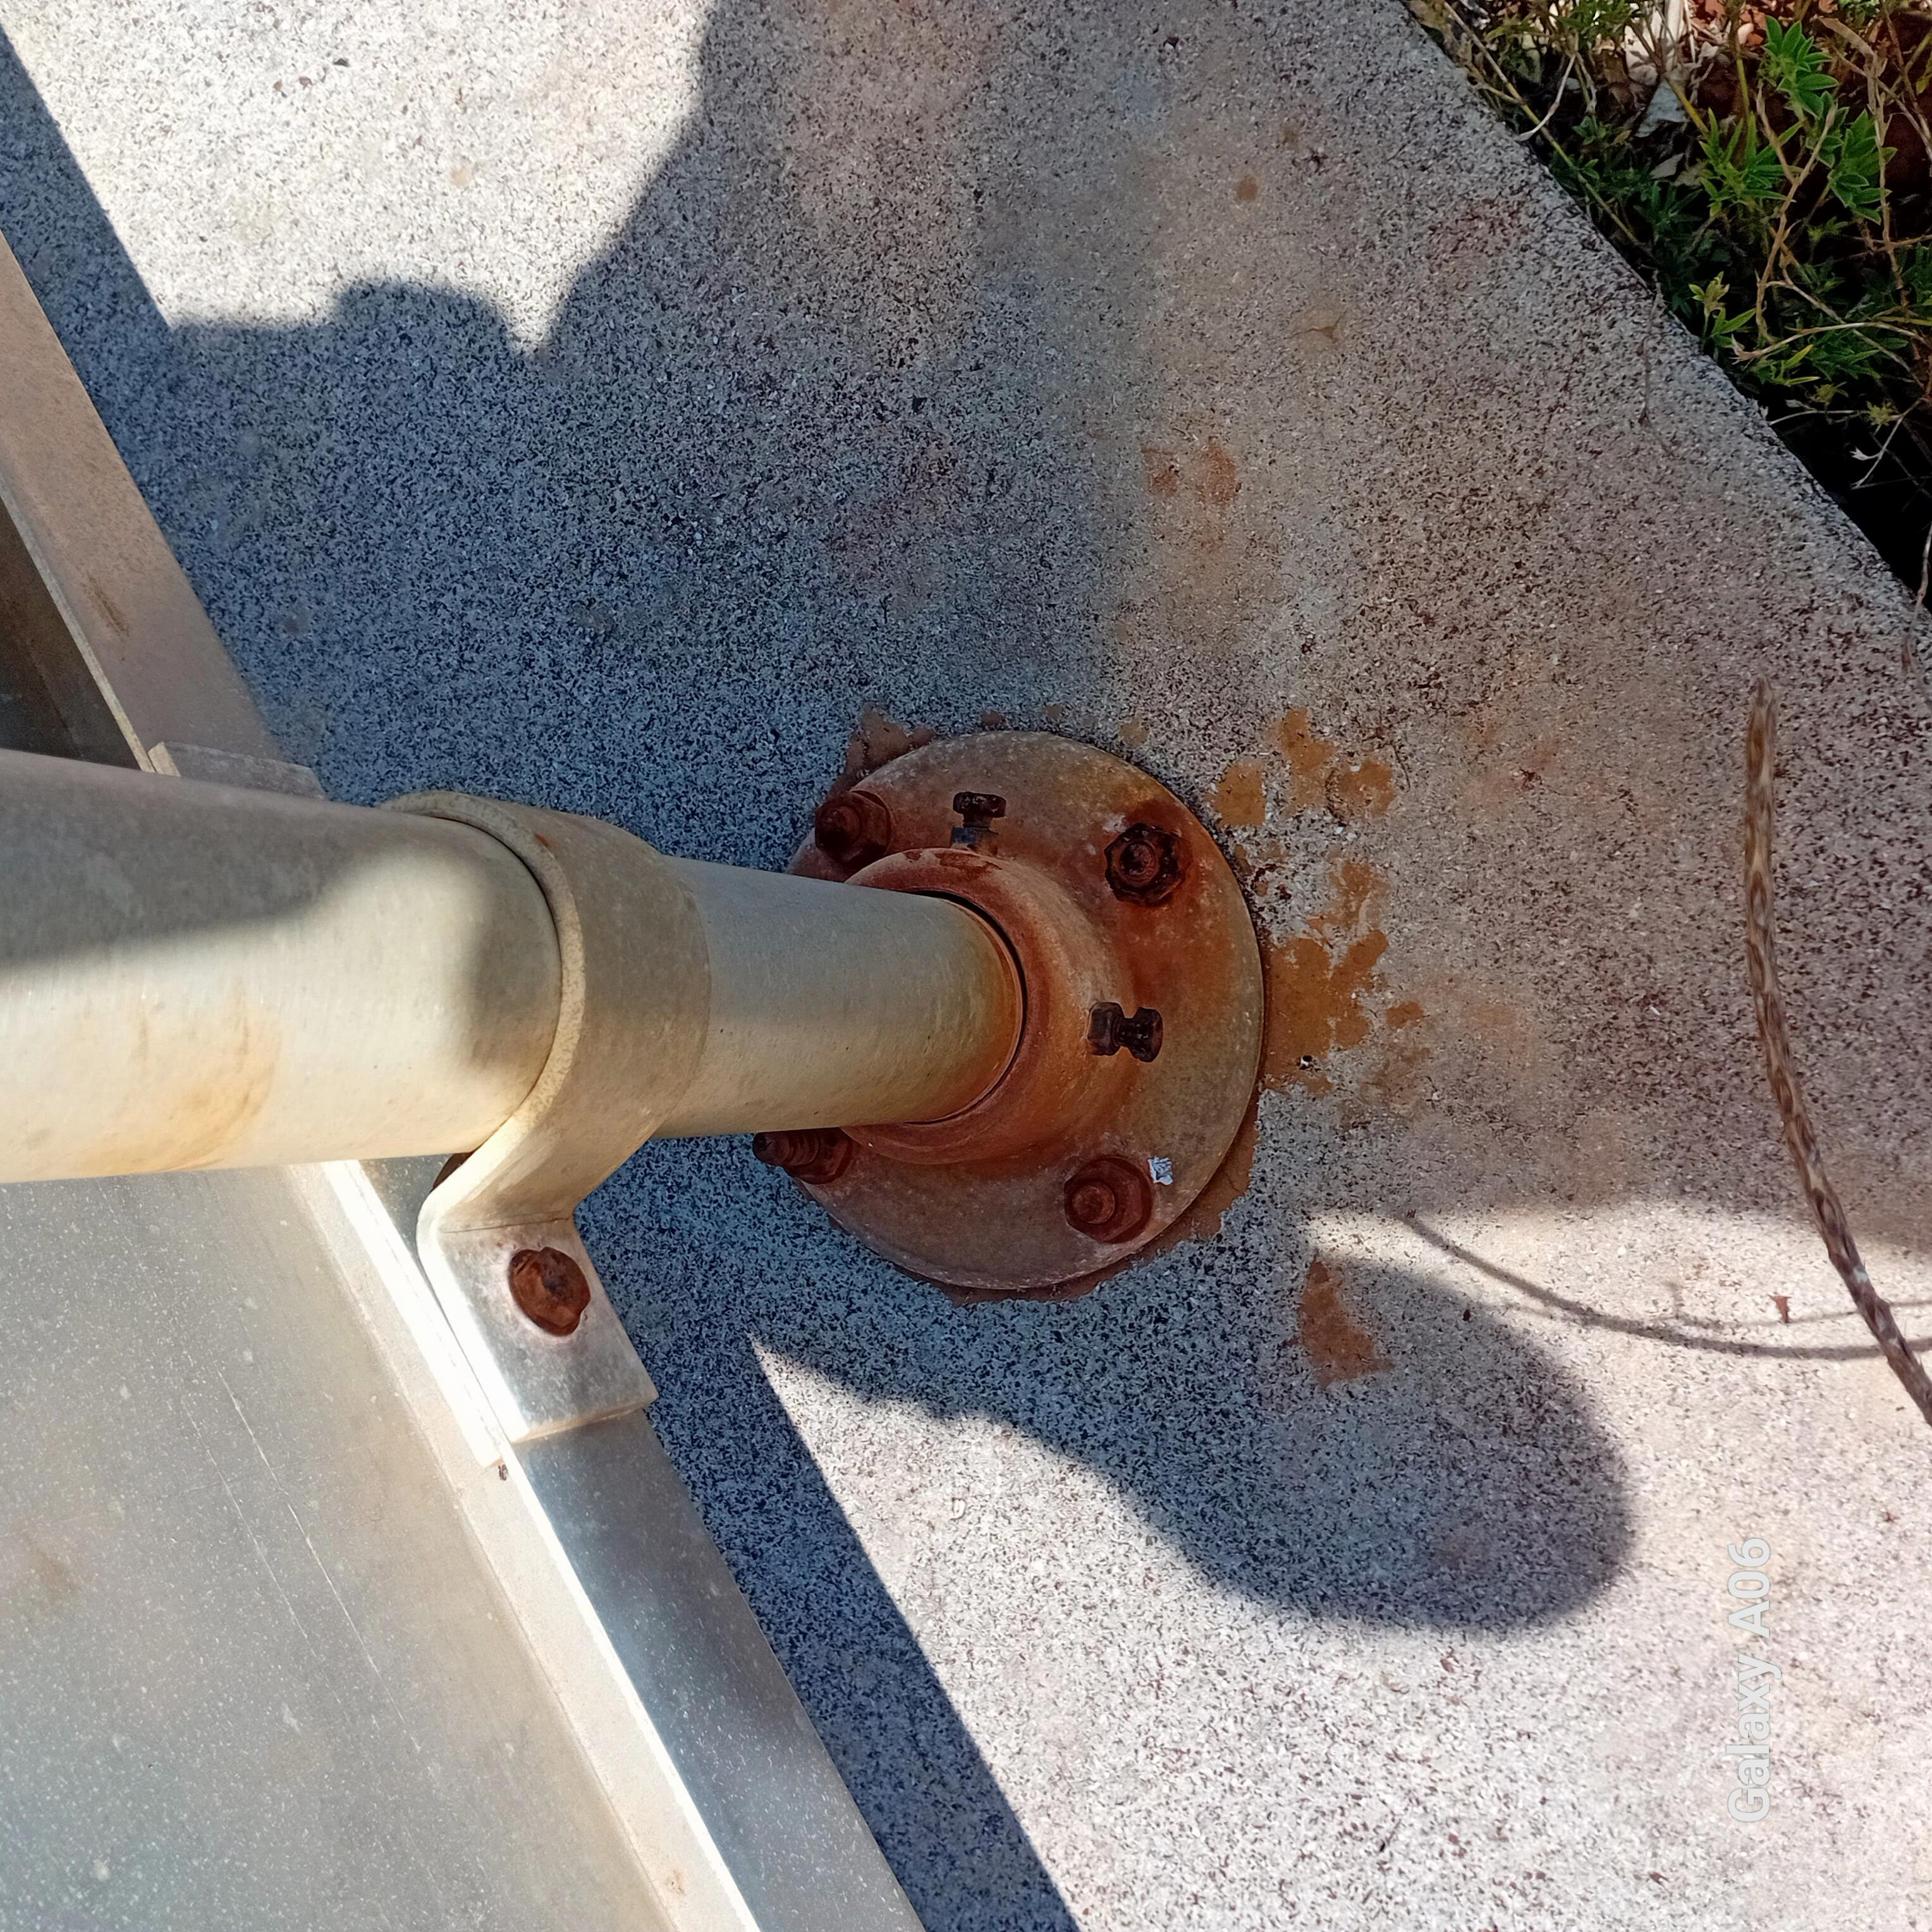
Figure 2 - Photos des deux panneaux existants à déposer
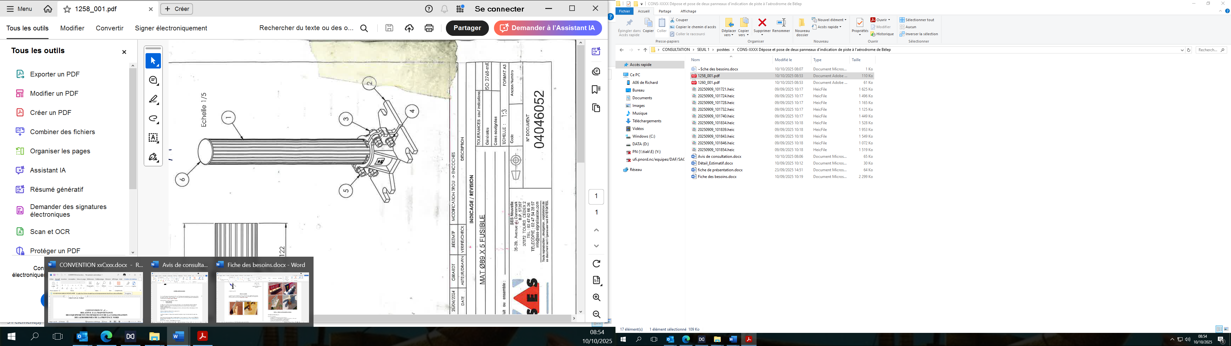

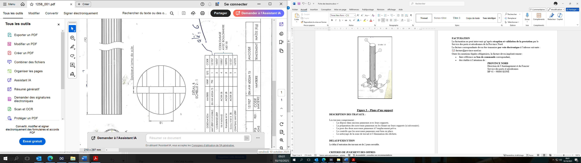
Figure 3 – Plans d’un support et code embase avec boulonnerie

DESCRIPTION DES TRAVAUX :

Les travaux comprennent :
- La dépose dans anciens panneaux avec leurs supports y compris embase et boulonnerie.
- La préparation des nouveaux panneaux en les fixant sur leurs supports (si nécessaire).
- La pose des deux nouveaux panneaux à l’emplacement prévu y compris embase et boulonnerie fournis.
- Le contrôle que les nouveaux panneaux sont bien en place.
- Le nettoyage de la zone de travail et l’élimination des déchets.

DELAI D’EXECUTION
Le délai d’exécution des travaux est de 2 jours ouvrable.

CRITERES DE JUGEMENT DES OFFRES
Les offres seront classées selon les critères suivants :
- 100% sur le tarif proposé
CONTRAINTES
Les contraintes techniques à prendre en compte sont :
FACTURATION
La facturation ne peut intervenir qu’après réception et validation de la prestation par le Service des ports et aérodromes de la Province Nord.
La facture correspondante devra être transmise par voie électronique à l’adresse suivante :
📧 facture@province-nord.nc
Outre les mentions légales obligatoires, la facture devra impérativement :
- faire référence au bon de commande correspondant,
- être établie à l’attention de :
PROVINCE NORD
Direction de l’Aménagement et du Foncier
Service des ports et aérodromes
BP 41 – 98860 KONÉ

